GỌI API ODOO BẰNG POSTMAN
23520871 – Nguyễn Ngọc Lợi
1. Giới thiệu phương pháp gọi API bằng Postman
Postman là một công cụ hỗ trợ gọi và kiểm thử API thông qua giao thức HTTP. Công cụ này cho phép người dùng:
- Gửi các request HTTP (GET, POST, PUT, DELETE,…)
- Thiết lập Header, Body, Authentication
- Xem trực tiếp Response trả về từ API
Postman được sử dụng rộng rãi trong thực tế để:
- Test API
- Debug lỗi API
- Demo quá trình tích hợp hệ thống
Trong Odoo, Postman được sử dụng để:
- Gọi thử JSON-2 API từ bên ngoài hệ thống
- Mô phỏng hành vi của client hoặc backend
- Kiểm tra phân quyền user và API key
2. Điều kiện trước khi gọi API bằng Postman
- Tạo API Key tại:
- Preferences → Account Security → New API Key
- Lưu lại API Key ngay sau khi tạo
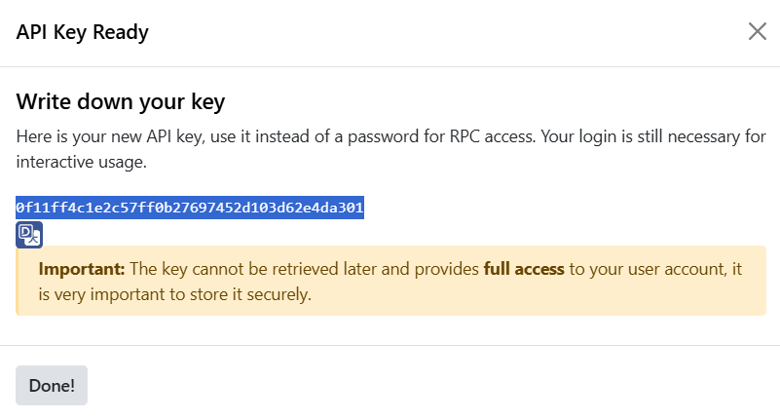
3. Ví dụ: tạo mới một Contact (res.partner) trong hệ thống Odoo
3.1 Cấu hình Header
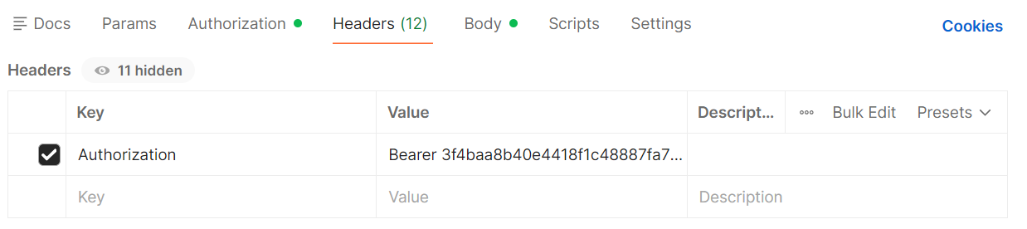
3.2 Phương thức HTTP và URL
- Method: POST
- URL dạng: http://localhost:8069/json/2/res.partner/create
Thành phần | Giá trị
Model | res.partner
Method | create
HTTP Method | POST
Endpoint | /json/2/res.partner/create

3.3. Body (raw → JSON)
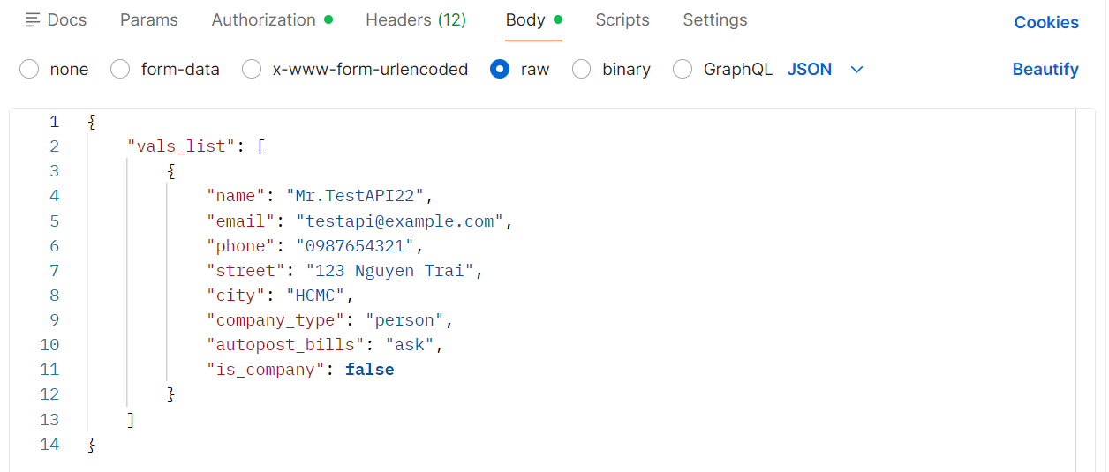
Field | Ý nghĩa
vals_list | Danh sách các bản ghi cần tạo
name | Tên contact
email | Email liên hệ
phone | Số điện thoại
street | Địa chỉ
city | Thành phố
company_type | Kiểu đối tượng (person / company)
autopost_bills | Cấu hình tự động đăng hóa đơn
is_company | Xác định có phải công ty hay không
3.4 Response trả về
API trả về danh sách ID của các bản ghi vừa được tạo:
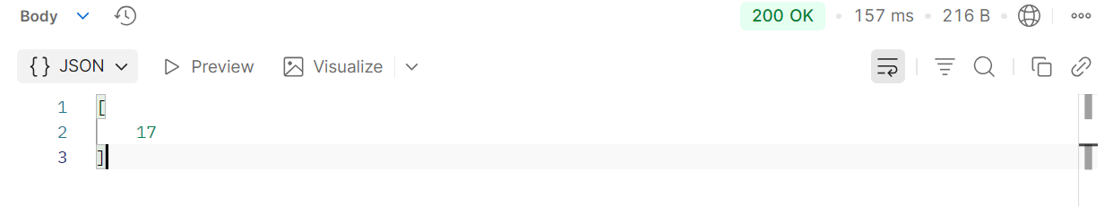
Điều này có nghĩa:
- Contact đã được tạo thành công
- ID của Contact là 17
